Liceo Particular Mixto San Felipe

Unidad Técnico Pedagógica

Enseñanza Básica

**GUÍA DE TRABAJO N° 1**

**Tecnología 2° Básico**

|  |  |
| --- | --- |
| **Objetivo** | **Reconocer para que sirven cada objeto.** |
| **Instrucciones** | Lees las instrucciones de la guía y desarrolla la actividad con ayuda de un adulto, en la primera parte debes identifica para que sirve cada objeto y luego escribe en la línea. En la segunda debes identificar y unir con una línea que objetos necesita cada personaje. |
| **Descripción del Aprendizaje** | Existen objetos tecnológicos que utilizamos para la vida diaria y que además llegan a facilitar la vida para poder desarrollar actividades, aseo, entretención, etc. Por otra parte, estos objetos también nos ayudan a solucionar problemas y los tenemos en nuestros hogares. |
| **Ponderación de la Guía** | 10% por guía |
| **Correo del docente para consultas** | [aveliz@liceomixto.cl](mailto:aveliz@liceomixto.cl) educadora pie bsanchez@liceomixto.cl |

1. Escribe en la línea para que sirve cada objeto tecnológico.

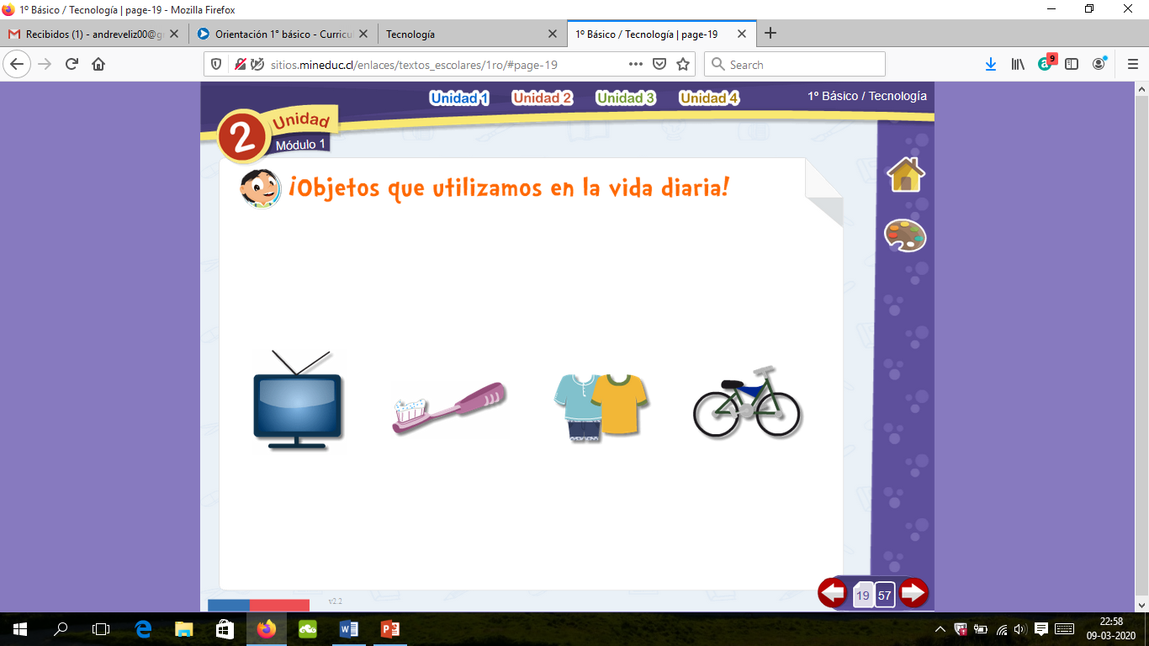

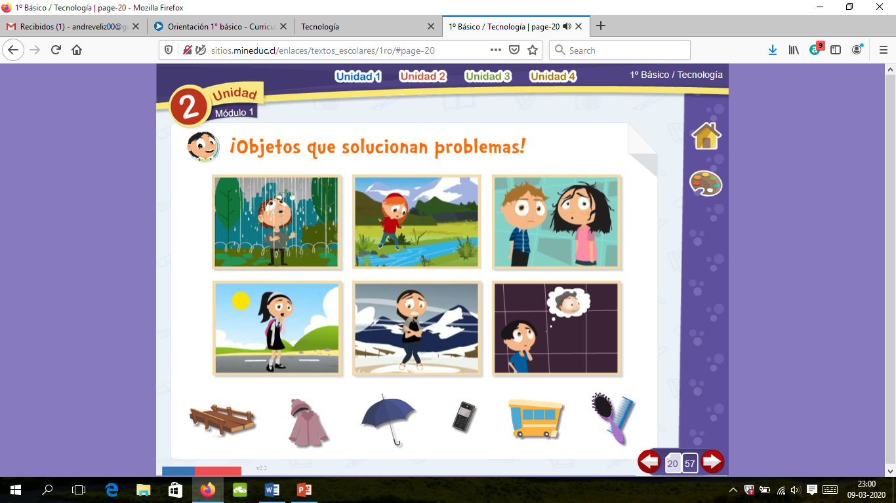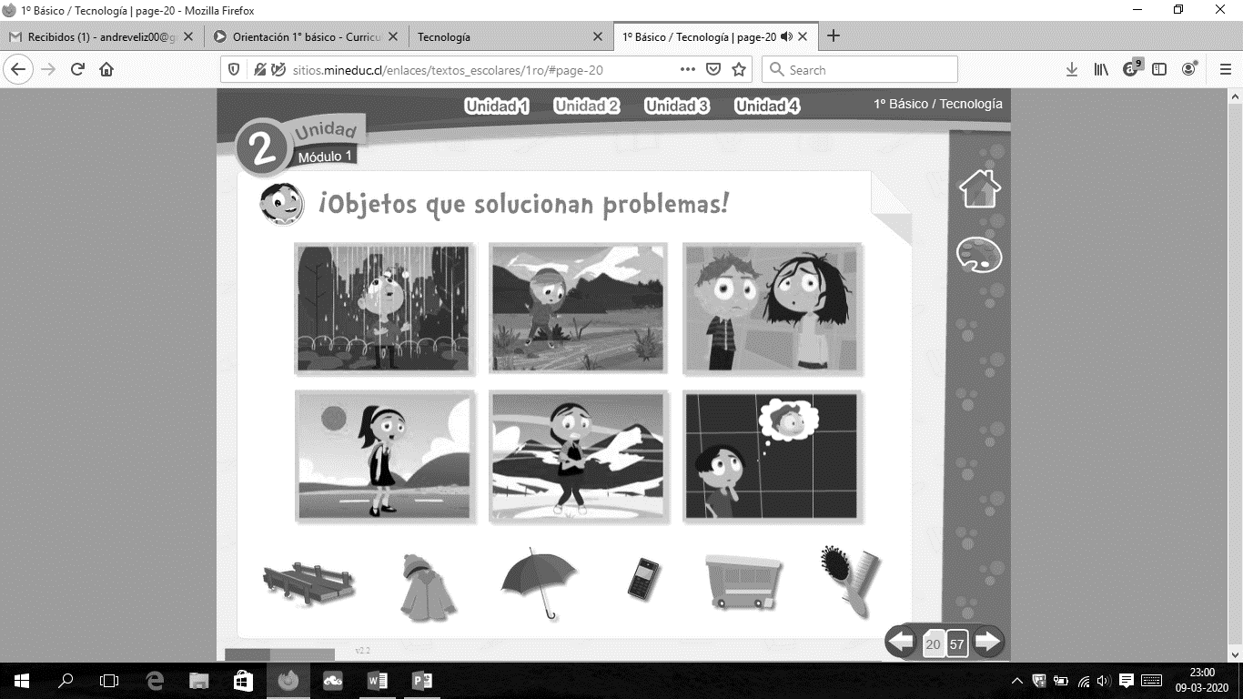

1. Une con una línea que objeto tecnológico necesita cada imagen.